МИНИСТЕРСТВО НАУКИ И ВЫСШЕГО ОБРАЗОВАНИЯ РОССИЙСКОЙ ФЕДЕРАЦИИ

Федеральное государственное бюджетное образовательное учреждение

высшего образования

**«КУБАНСКИЙ ГОСУДАРСТВЕННЫЙ УНИВЕРСИТЕТ»**

**(ФГБОУ ВО «КубГУ»)**

**Факультет компьютерных технологий и прикладной математики**

**Кафедра анализа данных и искусственного интеллекта**

**ЛАБОРАТОРНАЯ РАБОТА №3**

**ТЕХНИЧЕСКОЕ ЗАДАНИЕ НА СОЗДАНИЕ ПРОГРАММНОГО ПРОДУКТА**

Работу выполнил _______________________________________И.Е. Дакукки

(подпись)

Направление подготовки   01.03.02 Прикладная математика и информатика курс 4

Направленность (профиль) Программирование и информационные технологии

Проверила  
канд. науч. наук, доцент ___________________________Н.Ю. Добровольская

Краснодар

2023

Для автоматизации был выбран процесс обработки заказа. Перечень объектов автоматизации: кассовые аппараты, персональный компьютер, база данных.

Целью создания подсистемы является Автоматизация процесса обработки заказа, автоматическое ведение учёта проданных товаров, предоставление документации в электронном виде.

Задачи:

– Задача ввода данных о заказе;

– Задача формирования заказа;

– Задача проведения инвентаризации;

– Задача сохранения данных в базе;

– Задача формирования чека.

Функциональные требования:

Требования к «задача ввода данных о заказе»: система должна иметь возможность вводить данные о заказе.

Требования к «задаче формирования заказа»: на основе данных о заказе должен формироваться заказ.

Требования к «задаче инвентаризации»: система должна сохранять информацию о изменениях числах товаров в базе данных, а также информировать о имеющемся количестве товара.

Требования к «задаче сохранения данных в базе»: все необходимые для работы системы данные должны сохраняться в базе данных. Это списки всех заказов, позиций в меню, ингредиентов на складе. Обязательно наличие возможности редактирования, удаления и экспорта произвольной информации из базы данных.

Требования к «задаче редактирования позиций меню»: на основе данных о заказе и доступных ингредиентах на складе должен формироваться заказ.

Требования к «задаче формирования чека»: на основе данных о заказе и клиенте должен формироваться чек.

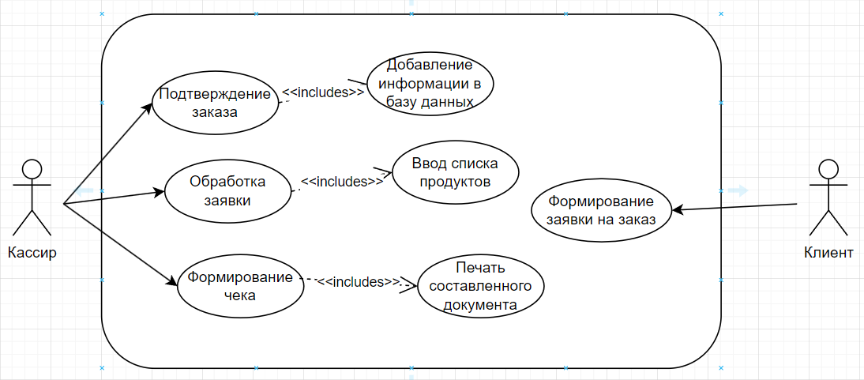

Рисунок 1 – Диаграмма требований UML

База данных проектируемой программной системы должна иметь следующие характеристики:

* Надежность.

База данных должна быть надежной и обеспечивать целостность данных. Данные должны храниться в безопасном месте, чтобы избежать потери информации в результате сбоя системы или внешнего вмешательства.

* Эффективность.

База данных должна обеспечивать высокую скорость доступа к данным и быструю обработку запросов.

* Безопасность.

База данных должна обеспечивать безопасность хранения и передачи данных, чтобы защитить конфиденциальную информацию от несанкционированного доступа.

* Актуальность.

База данных должна содержать актуальную информацию о продажах, чтобы обеспечить точность принятия решений на основе этих данных.

Требования к инструментальному программному обеспечению:

* Необходимо обеспечить поддержку операционных систем Windows 10 и выше;
* Достаточное количество свободного места на жестком диске;
* Среда разработки должна быть многофункциональной и поддерживать многие аспекты разработки программного обеспечения;

Нефункциональные требования к ПО:

* База данных для разрабатываемой системы не должна терять данные в случае аварийного завершения системы;
* Программное обеспечение должно решать поставленные задачи за приемлемое время, не должно быть продолжительных простоев в работе программы;
* Удобный и интуитивно понятный пользовательский интерфейс приложения;
* Должна присутствовать возможность скачать программное обеспечение из интернета или передать с помощью внешнего источника;
* Не должно возникать сбоев в работе программы, не связанных с недостатками технического оборудования;